**新 书 推 荐**

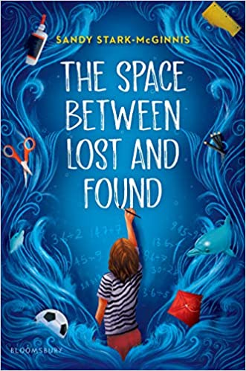

**中文书名：《得与失之间》**

**英文书名：THE SPACE BETWEEN LOST AND FOUND**

**作 者：Sandy Stark-McGinnis**

**出 版 社：Bloomsbury**

**代理公司：ANA/Connie Xiao**

**页 数：272页**

**出版时间：2020年4月**

**代理地区：中国大陆、台湾**

**审读资料：电子稿**

**类 型：8-11岁儿童文学**

**内容简介：**

**这部小说来自《神奇的鸟儿》（ *Extraordinary Birds*）的作者桑迪·斯塔克-麦金尼斯（Sandy Stark-McGinnis），是一个关于家庭、友谊和光明的故事，它告诉我们，即使在最黑暗的地方，我们也能找到光明。**

卡西一直很尊敬她的母亲——一个充满活力，总是有着许多伟大想法的女人。她们计划完成她们的梦想清单上的每一件事，无论这些冒险会把她们带向何方。未来的可能似乎是无限的。

但是不久之后，妈妈的诊断结果出来了，她也开始逐渐忘记人和事情——即使是那些卡西认为她永远也不会忘记的人，甚至是卡西自己。

在那段时间里，卡西尽可能让妈妈开心，她专心学习数学，提出让妈妈大吃一惊的绘画创意。但是她的妈妈还是失去了越来越多的记忆，而卡西的灵感也随之逐渐暗淡。她甚至把唯一能帮助她解决问题的好友贝利（Bailey）推开了。

所以，卡西决定采取行动，是时候进行最后一次冒险了……即使这场冒险会产生很大的风险。

作者桑迪自述关于他父亲所患阿兹海默症的经历：

在我父亲的记忆消失之前，我和他度过了我的童年，但有些孩子就没那么幸运了。我经常想知道，在10岁或11岁时，看着父母失去记忆会是什么样子。在《得与失之间》中，12岁的卡西·罗德里格斯的母亲被诊断出患有早发性阿尔茨海默氏症后，她一直在努力应对。 卡西不顾一切地试图把她妈妈和他们在疾病前的生活联系起来，并在一切为时已晚之前做出了一个选择来实现她妈妈的一个梦想。

作为一名教师，我被年轻人惊人的韧性和希望所震撼。卡西已经接受妈妈的命运,但复杂的损失和悲伤的记忆的，她能够抓住她的妈妈给她拥抱现在的能力和有力量和勇气生活充满梦想和自己的激情。

在《得与失之间》一书中，小读者们有可能找到治愈和再次前进的空间。

**作者简介：**

**桑迪·斯塔克-麦金尼斯（Sandy Stark-McGinnis）**是《神奇的鸟儿》（ *Extraordinary Birds*）的作者，一名获奖诗人。她拥有旧金山州立大学（San Francisco State University）创意写作硕士学位。桑迪目前和她的丈夫及孩子一起生活在加利福尼亚，并在那里当五年级的老师。

**媒体评价：**

“一个令人同情的女孩经历悲惨旅程的肖像。”

---- BCCB，星级评论

“《得与失之间》是一部感人的小说，讲述了一个女孩在一个颠倒的世界中努力寻找自己的位置，充满了原始的情感，彰显了家庭的力量。”

---- Foreword Reviews

“主人公卡西Cassie是个迷人的叙述者……这本书的艺术和数学主题的传递是有效的，没有拙劣的手段，有助于统一的故事……情感强烈的读物。”

---- 《号角》杂志

“史塔克-麦金尼斯带着同理心的作品……深思熟虑，充满启发。”

——《书单》

“卡西敏锐的叙述是一个真实的，敏感的探索。”

---- Kirkus

“感人至深”。——《出版人周刊》

**谢谢您的阅读！**

**请将回馈信息发至：萧涵糠(Connie Xiao)**

安德鲁﹒纳伯格联合国际有限公司北京代表处

北京市海淀区中关村大街甲59号中国人民大学文化大厦1705室, 邮编：100872

电话：010-82449325

传真：010-82504200

Email: Connie@nurnberg.com.cn

网址：www.nurnberg.com.cn

微博：<http://weibo.com/nurnberg>

豆瓣小站：<http://site.douban.com/110577/>

微信订阅号：ANABJ2002